LAPORAN PRAKTIKUM ELEKTONIKA DIGITAL
MULTIPLEKSER - DEMULTIPLEKSER



OLEH

Nama : Devita Syifa Azzahraa
NIM : 221331009

PROGRAM STUDI D3 TEKNIK TELEKOMUNIKASI
JURUSAN TEKNIK ELEKTRO
POLITEKNIK NEGERI BANDUNG
2022-2023

KETERANGAN
- Kelompok : 4
- Judul Praktek : Multiplekser - Demultiplekser
- Tanggal Praktek : 5 April 2023
- Tanggal Pengumpulan Laporan : 6 Mei 2023
- Nama Praktikan : Devita Syifa Azzahraa
- Nama Partner : Daffa Purwa Satrio Putra
- Nama Dosen : Mina Naidah Gani, DUT, ST, M.Eng
Rifa Hanifatunnisa, SST, MT

DAFTAR ISI
Keterangan ……………………………………………………………… 2
Daftar Isi ……………………………………………………………… 3
- Maksud dan Tujuan Praktikum ……………………………. 4
- Dasar Teori ………………………………………………… 4
- Alat Dan Bahan .………………………………………….... 12
- Langkah Kerja ……………………………………………. 12
- Hasil Praktikum dan Tabel Kebenaran …………..……….... 14
- Analisis Data ……………………………………………..... 18
- Kesimpulan ……………..…………………………………. 21
Daftar Pustaka …………………………………………………………… 22

- MAKSUD DAN TUJUAN PERCOBAAN
Setelah melakukan praktikum mahasiswa dapat :
- Memahami cara kerja rangkaian Mux dan Demux
- Membuat rangkaian Mux Demux 2 ke 1; 1 ke 2
- Membuat rangkaian Mux 4 ke 1 dan Mux 8 ke 1

- DASAR TEORI
- MULTIPLEKSER DEMULTIPLEKSER
Multiplexer atau MUX adalah saklar digital, juga disebut sebagai pemilih data. Ini adalah Rangkaian Logika Kombinasional dengan lebih dari satu jalur input, satu jalur output, dan lebih dari satu jalur pilihan. Ini menerima informasi biner dari beberapa jalur input atau sumber dan tergantung pada rangkaian jalur pilihan, jalur input tertentu dialihkan ke jalur output tunggal.
Demultiplexer adalah rangkaian logika kombinasional yang menerima informasi pada jalur input tunggal dan mentransmisikan informasi yang sama melalui salah satu dari 'n' kemungkinan jalur output.
Untuk memilih output tertentu, diharuskan menggunakan satu set Garis Pilih dan kombinasi bit dari garis pilih ini mengontrol pemilihan garis output tertentu untuk dihubungkan ke input pada saat tertentu.
Jika Multiplexer disebut sebagai Pemilih Data, maka Demultiplexer disebut sebagai Distributor Data, karena mereka mengirimkan data yang sama yang diterima pada input ke tujuan yang berbeda.
Jadi, demultiplexer adalah perangkat 1-ke-N, sedangkan multiplexer adalah perangkat N-ke-1. Gambar di bawah menunjukkan diagram blok demultiplexer atau hanya DEMUX.

- Mux 2 ke 1
Multiplexer 2-ke-1 terdiri dari dua input D0 dan D1, satu input pilihan S dan satu output Y. Bergantung pada sinyal pilihan, output terhubung ke salah satu input. Karena ada dua sinyal input, hanya dua cara yang mungkin untuk menghubungkan input ke output, jadi diperlukan satu pilihan untuk melakukan operasi ini.
Jika jalur yang dipilih rendah, maka output akan dialihkan ke input D0, sedangkan jika jalur yang dipilih tinggi, maka output akan dialihkan ke input D1. Gambar di bawah menunjukkan diagram blok multiplexer 2-ke-1 yang menghubungkan dua input 1-bit ke tujuan yang sama.
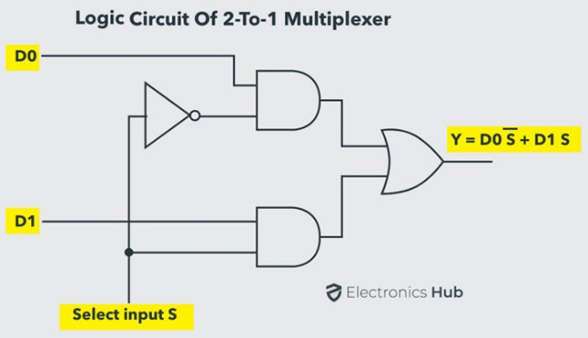
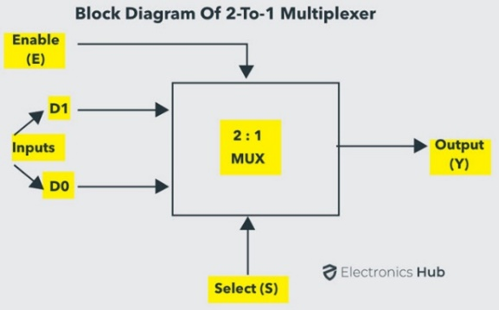

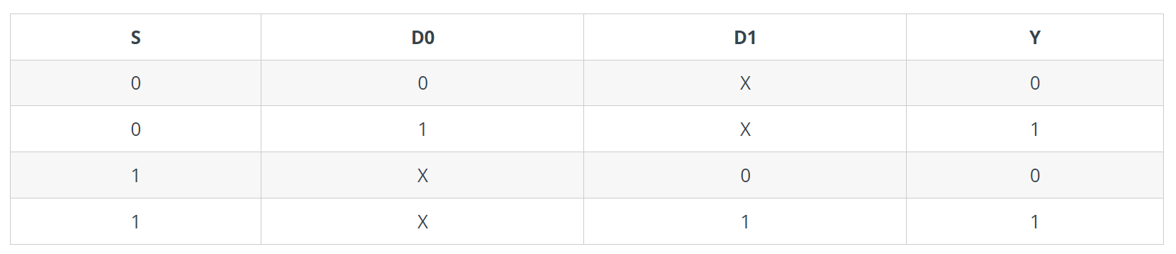

- Mux 4 ke 1
Multiplexer 4-ke-1 terdiri dari empat jalur input data sebagai D0 ke D3, dua jalur pilihan sebagai S0 dan S1 dan satu jalur keluaran Y. Jalur pilih S0 dan S1 memilih salah satu dari empat jalur masukan untuk menghubungkan jalur keluaran. Gambar di bawah ini menunjukkan diagram blok multiplexer 4-ke-1 di mana multiplexer menerjemahkan input melalui jalur pilihan.
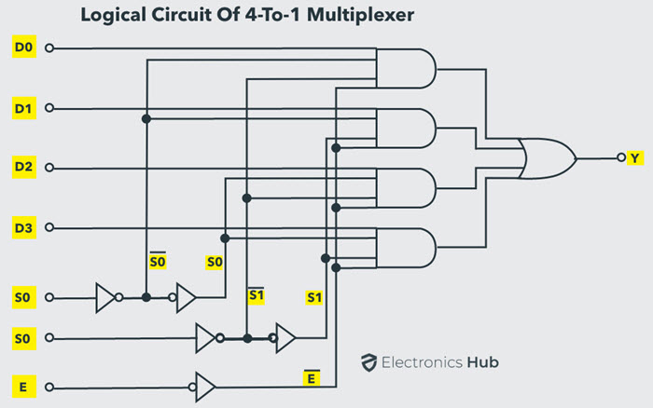
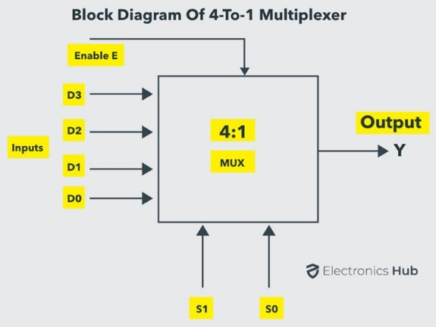

Tabel kebenaran multiplexer 4-ke-1 ditunjukkan di bawah ini di mana empat kombinasi input 00, 10, 01 dan 11 pada jalur yang dipilih masing-masing mengalihkan input D0, D2, D1 dan D3 ke output. Itu berarti ketika S0 = 0 dan S1 = 0, output di Y adalah D0, demikian pula Y adalah D1 jika memilih input S0 = 0 dan S1 = 1 dan seterusnya.
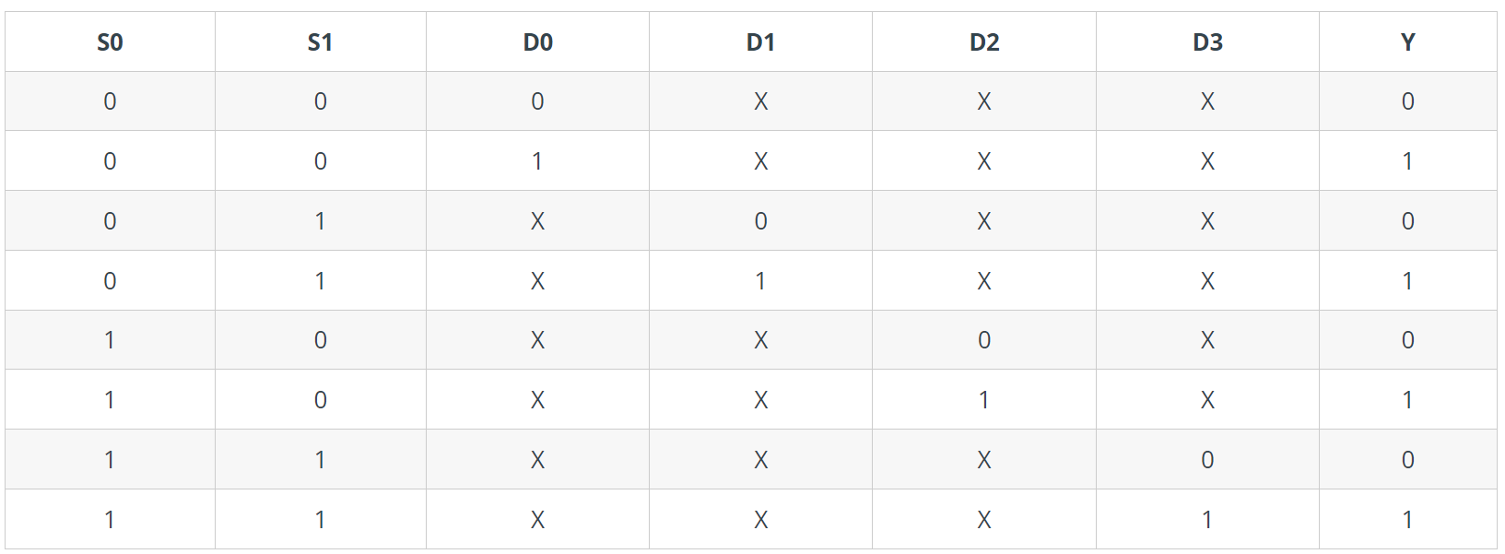

- Mux 8 ke 1
Multiplexer 8-ke-1 terdiri dari delapan input data D0 hingga D7, tiga jalur pemilihan input S0 hingga S2 dan satu jalur output Y. Bergantung pada kombinasi jalur yang dipilih, multiplexer memilih input.
Gambar di bawah menunjukkan diagram blok multiplexer 8-ke-1 dengan input aktif yang dapat mengaktifkan atau menonaktifkan multiplexer. Karena jumlah bit data yang diberikan ke MUX adalah delapan, maka diperlukan 3 bit (23 = 8) untuk memilih salah satu dari delapan bit data.
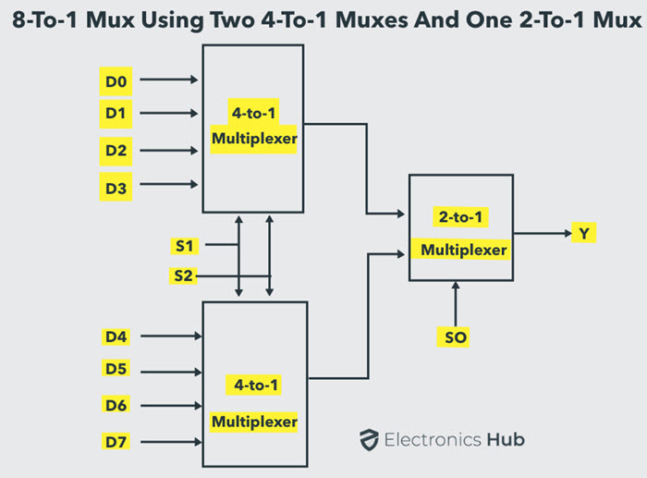

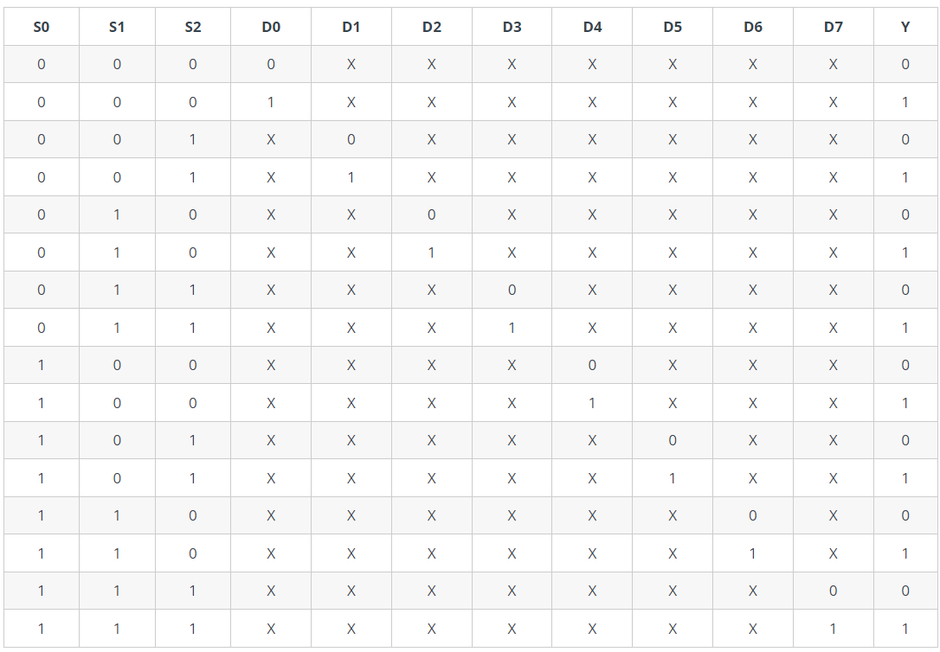

Tabel kebenaran untuk multiplexer 8-to1 diatas ini dengan delapan kombinasi input sehingga menghasilkan setiap output sesuai dengan input. Misalnya, jika S2= 0, S1=1 dan S0=0 maka keluaran data Y sama dengan D2. Demikian pula output data D0 hingga D7 akan dipilih melalui kombinasi S2, S1 dan S0.

- IC (Integrated Circuit)
Integrated Circuit atau disingkat dengan IC adalah Komponen Elektronika Aktif yang terdiri dari gabungan ratusan, ribuan bahkan jutaan Transistor, Dioda, Resistor dan Kapasitor yang diintegrasikan menjadi suatu Rangkaian Elektronika dalam sebuah kemasan kecil. Bahan utama yang membentuk sebuah Integrated Circuit (IC) adalah Bahan Semikonduktor. Silicon merupakan bahan semikonduktor yang paling sering digunakan dalam Teknologi Fabrikasi Integrated Circuit (IC). Dalam bahasa Indonesia, Integrated Circuit atau IC ini sering diterjemahkan menjadi Sirkuit Terpadu.
Teknologi Integrated Circuit (IC) atau Sirkuit Terpadu ini pertama kali diperkenalkan pada tahun 1958 oleh Jack Kilby yang bekerja untuk Texas Instrument, setengah tahun kemudian Robert Noyce berhasil melakukan fabrikasi IC dengan sistem interkoneksi pada sebuah Chip Silikon. Integrated Circuit (IC) merupakan salah satu perkembangan Teknologi yang paling signifikan pada abad ke 20.
Sebelum ditemukannya IC, peralatan Elektronik saat itu umumnya memakai Tabung Vakum sebagai komponen utama yang kemudian digantikan oleh Transistor yang memiliki ukuran yang lebih kecil. Tetapi untuk merangkai sebuah rangkaian Elektronika yang rumit dan kompleks, memerlukan komponen Transistor dalam jumlah yang banyak sehingga ukuran perangkat Elektronika yang dihasilkannya pun berukuran besar dan kurang cocok untuk dapat dibawa berpergian (portable).
Teknologi IC (Integrated Circuit) memungkinkan seorang perancang Rangkaian Elektronika untuk membuat sebuah peralatan Elektronika yang lebih kecil, lebih ringan dengan harga yang lebih terjangkau. Konsumsi daya listrik sebuah IC juga lebih rendah dibanding dengan Transistor. Oleh karena itu, IC (Integrated Circuit) telah menjadi komponen Utama pada hampir semua peralatan Elektronika yang kita gunakan saat ini.
Tanpa adanya Teknologi IC (Integrated Circuit) mungkin saat ini kita tidak dapat menikmati peralatan Elektronika Portable seperti Handphone, Laptop, MP3 Player, Tablet PC, Konsol Game Portable, Kamera Digital dan peralatan Elektronika yang bentuknya kecil dan dapat dibawa bepergian kemana-mana.

- PROTOBOARD
Protoboard adalah sejenis papan roti yang biasanya digunakan untuk membuat prototype rangkaian elektronik. Beberapa orang kadang menyebutnya project board atau bahkan protoboard (prototype board).
Pada dasarnya protoboard adalah board yang digunakan untuk membuat rangkaian elektronik tanpa harus merepotkan pengguna untuk menyolder. Biasanya papan ini digunakan untuk membuat rangkaian elektronik sementara untuk tujuan uji coba atau prototype.
Seperti yang dibahas di awal bahwa kegunaan project board yaitu sebagai media penghantar (konduktor listrik) sekaligus tempat kabel jumper dilekatkan. Sehingga arus dari satu komponen bisa terdistribusi dengan baik sesuai keinginan ke komponen lain tanpa harus merepotkan pengguna untuk melakukan penyolderan atau melakukan bongkar pasang.
Salah satu kelebihan tersendiri dari penggunaan protoboard adalah komponen-komponen yang telah dirakit tak akan rusak dan mudah untuk dibongkar pasang. Ini karena papan protoboard merupakan papan tanpa solder (solderless).
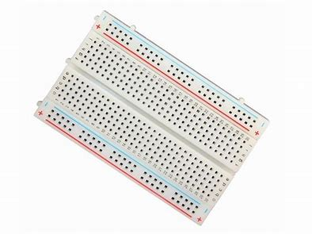

- POWER SUPPLY
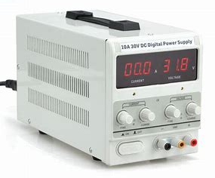
Power supply adalah sebuah perangkat keras yang memiliki fungsi untuk mensuplai daya atau tegangan secara langsung ke komponen komputer di dalam casing. Yang membutuhkan tegangan, seperti mensuplai daya ke motherboard, harddisk, pemanas, dan lain-lain.
Fungsi catu daya (PSU) antara lain mengubah arus AC menjadi DC (arus searah), karena Perangkat Keras Komputer hanya dapat beroperasi dengan arus DC. Input catu daya berupa arus bolakbalik (AC).
Menurut Mikrajuddin, power supply merupakan salah satu energi. Selain bahan bakar minyak, listrik merupakan salah satu energi terbesar dan sangat dibutuhkan oleh banyak orang dalam kehidupan sehari-hari.
Berdasarkan desainnya, power supply dapat diklasifikasikan menjadi dua jenis, yaitu :
- Catu Daya / Catu Daya Internal; yaitu catu daya yang terintegrasi dengan motherboard atau papan sirkuit utama. Sebagai contoh; amplifier, televisi, Pemutar DVD; catu daya terintegrasi dengan motherboard dalam kasus perangkat.
- Catu Daya / Catu Daya Eksternal; yaitu catu daya yang dibuat terpisah dari motherboard perangkat elektronik. Misalnya charger laptop dan charger handphone

- JUMPER
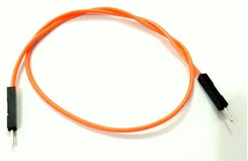
Jumper adalah kabel elektrik yang memiliki pin konektor di setiap ujungnya dan memungkinkan untuk menghubungkan dua komponen yang melibatkan Arduino tanpa memerlukan solder.
Kegunaan jumper sebagai konduktor listrik untuk menyambungkan rangkaian listrik. Biasanya kabel jumper digunakan pada protoboard atau alat prototyping lainnya agar lebih mudah untuk mengutak-atik rangkaian

- RESISTOR
Resistor adalah perangkat keras yang merupakan komponen elektronika pasif dalam rangkaian elektronika dan mempunyai nilai resistansi tertentu. Nilai hambatan ini digunakan untuk membatasi dan mengatur arus listrik yang lewat. (Hanif Pram : 2022)
Resistor dapat digambarkan dan memiliki bentuk elips dan memiliki beberapa pita berwarna. Setiap warna pada resistor memiliki nilai tersendiri dan dapat dihitung dengan menggunakan rumus tertentu.
Orang yang menemukan resistor di masa lalu adalah "George Simon Ohm" dia adalah seorang fisikawan dari Jerman, dia diakui sebagai salah satu fisikawan paling mahir.
Susunan resistor terbuat dari bahan isolator sehingga resistor ini dapat menghalangi arus listrik yang melewati resistor tersebut. Resistor dapat bekerja berdasarkan hukum Ohm yang artinya nilai hambatan atau hambatan berbanding lurus dengan aliran arus listrik dalam suatu rangkaian.
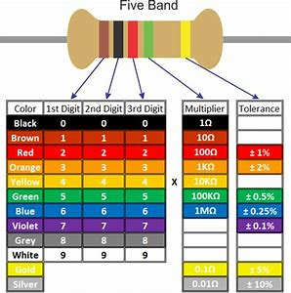
Cara menentukan nilai pada resistor adalah dengan melihat warna warna yang terkandung di dalam resistor tersebut. Dilihat dari paling kiri ke kanan, warna gelang pertama menunjukan angka paling awal, warna gelang kedua menentukan angka kedua dan warna gelang selanjutnya menentukan multiplier, lalu warna gelang yang berada di kanan menunjukan toleransi

- LED
Light Emitting Diode atau sering disingkat dengan LED adalah komponen elektronika yang dapat memancarkan cahaya monokromatik ketika diberikan tegangan maju. LED merupakan keluarga Dioda yang terbuat dari bahan semikonduktor. Warna-warna Cahaya yang dipancarkan oleh LED tergantung pada jenis bahan semikonduktor yang dipergunakannya. LED juga dapat memancarkan sinar inframerah yang tidak tampak oleh mata seperti yang sering kita jumpai pada Remote Control TV ataupun Remote Control perangkat elektronik lainnya.
Bentuk LED mirip dengan sebuah bohlam (bola lampu) yang kecil dan dapat dipasangkan dengan mudah ke dalam berbagai perangkat elektronika. Berbeda dengan Lampu Pijar, LED tidak memerlukan pembakaran filamen sehingga tidak menimbulkan panas dalam menghasilkan cahaya. Oleh karena itu, saat ini LED (Light Emitting Diode) yang bentuknya kecil telah banyak digunakan sebagai lampu penerang dalam LCD TV yang mengganti lampu tube.
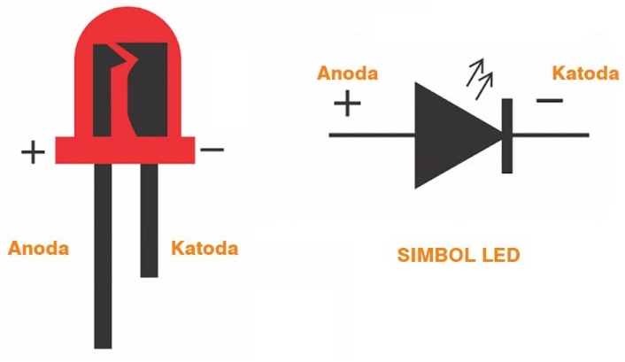

LED terdiri dari sebuah chip semikonduktor yang di doping sehingga menciptakan junction P dan N. Yang dimaksud dengan proses doping dalam semikonduktor adalah proses untuk menambahkan ketidakmurnian (impurity) pada semikonduktor yang murni sehingga menghasilkan karakteristik kelistrikan yang diinginkan. Ketika LED dialiri tegangan maju atau bias forward yaitu dari Anoda (P) menuju ke Katoda (K),
Kelebihan Elektron pada N-Type material akan berpindah ke wilayah yang kelebihan Hole (lubang) yaitu wilayah yang bermuatan positif (P-Type material). Saat Elektron berjumpa dengan Hole akan melepaskan photon dan memancarkan cahaya monokromatik (satu warna). LED atau Light Emitting Diode yang memancarkan cahaya ketika dialiri tegangan maju ini juga dapat digolongkan sebagai Transduser yang dapat mengubah Energi Listrik menjadi Energi Cahaya.

- ALAT-ALAT YANG DIPERGUNAKAN
- Protoboard
- Power supply 5 Volt
- Jumper
- IC : 7404, 7408, 7432, 74153, 7483
- Resistor : 330Ω
- LED

LANGKAH KERJA
- Menyetel tegangan power supply sebesar 5 V
- Membuat jalur +5V (=Vcc) dan 0V (=gnd) di atas protoboard.
- Membuat rangkaian dibawah ini diatas protoboard :

- Rangkaian 1 (2 ke 2)
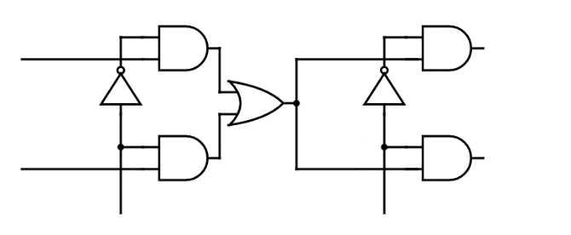

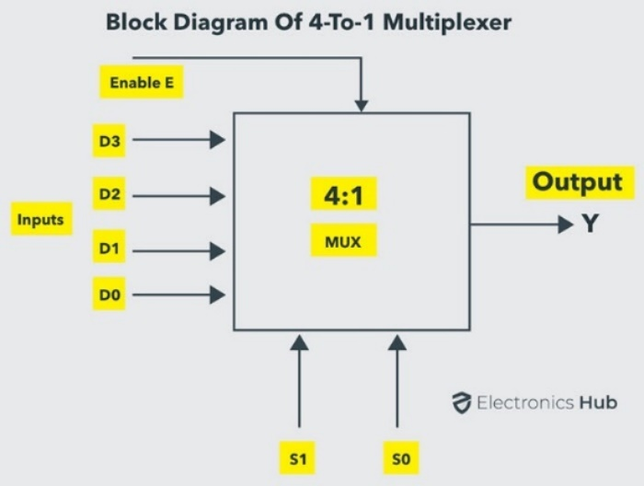
- Rangkaian 4 ke 1

- Rangkaian 8 ke 1

- Buktikan bahwa rangkaian yang dibuat sesuai dengan tabel kebenaran yang ada.

- HASIL PRAKTIKUM
- Rangkaian 1
S | I₁ | I_{O} | Y | Y₁ | Y_{O} | Dokumentasi
0 | 0 | 0 | 0 | 0 | 0 | 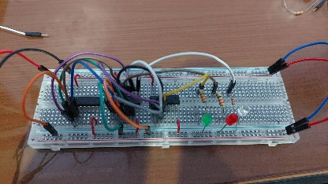
0 | 0 | 1 | 1 | 1 | 0 | 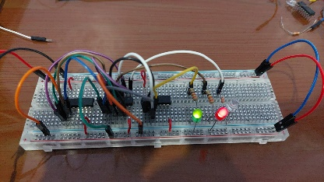
0 | 1 | 0 | 0 | 0 | 0 | 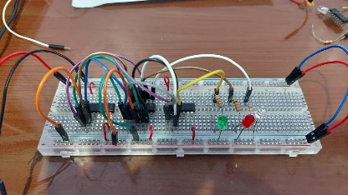
0 | 1 | 1 | 1 | 1 | 0 | 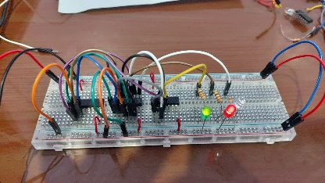
1 | 0 | 0 | 0 | 0 | 0 | 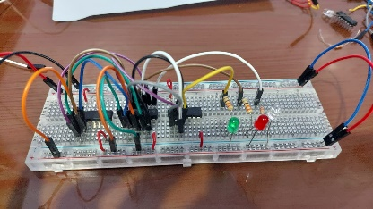
1 | 0 | 1 | 0 | 0 | 1 | 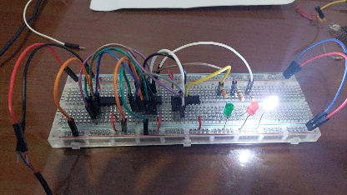
1 | 1 | 0 | 1 | 0 | 0 | 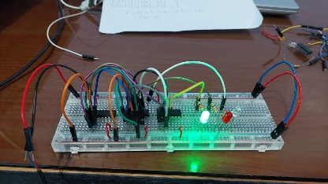
1 | 1 | 1 | 1 | 0 | 1 | 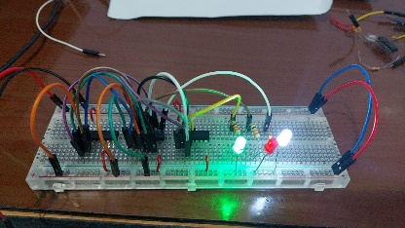

- Rangkaian 2
So | S₁ | D | I_{O} | I₁ | I₂ | I₃ | Y | Dokumentasi
0 | 0 | 0 | 0 | 1 | 0 | 1 | 0 | 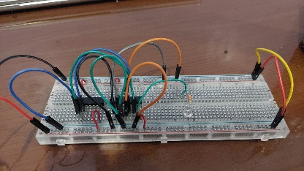
0 | 1 | 0 | 0 | 1 | 0 | 1 | 1 | 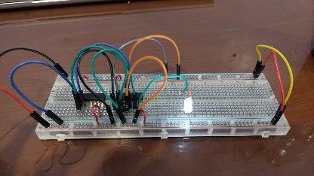
1 | 0 | 0 | 0 | 1 | 0 | 1 | 0 | 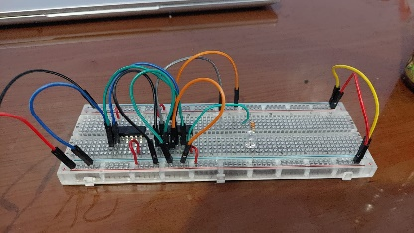
1 | 1 | 0 | 0 | 1 | 0 | 1 | 1 | 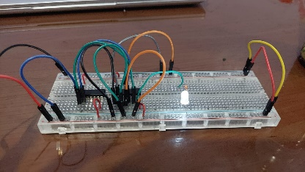
0 | 0 | 1 | 1 | 0 | 0 | 1 | 1 | 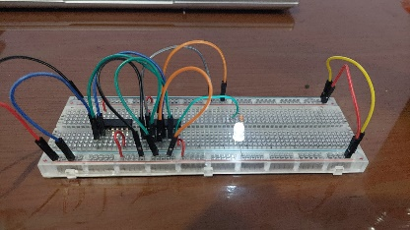
0 | 1 | 1 | 1 | 0 | 0 | 1 | 0 | 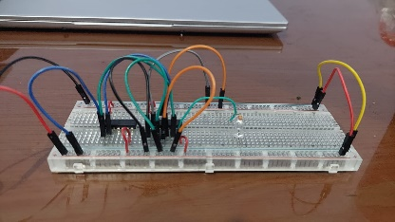
1 | 0 | 1 | 1 | 0 | 0 | 1 | 0 | 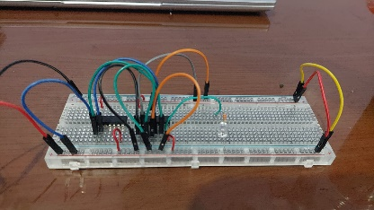
1 | 1 | 1 | 1 | 0 | 0 | 1 | 1 | 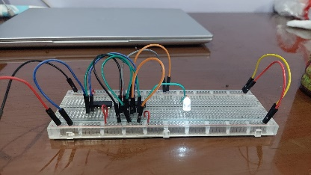

- Rangkaian 3
D | D₇ | D₆ | D₅ | D₄ | D₃ | D₂ | D₁ | D₀ | S₂ | S₁ | S₀ | Y | Dokumentasi
0 | 1 | 0 | 1 | 0 | 0 | 1 | 1 | 0 | 0 | 0 | 0 | 0 | 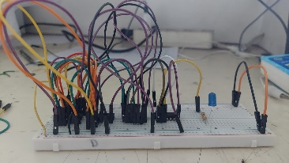
 |  |  |  |  |  |  |  |  | 0 | 0 | 1 | 1 | 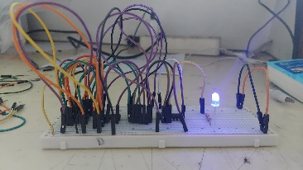
 |  |  |  |  |  |  |  |  | 0 | 1 | 0 | 1 | 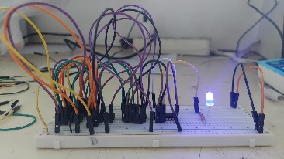
 |  |  |  |  |  |  |  |  | 0 | 1 | 1 | 0 | 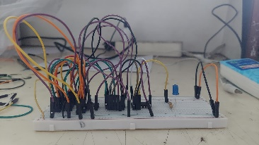
 |  |  |  |  |  |  |  |  | 1 | 0 | 0 | 0 | 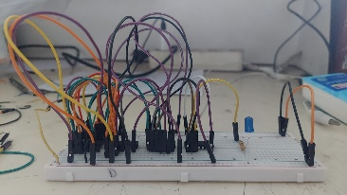
 |  |  |  |  |  |  |  |  | 1 | 0 | 1 | 1 | 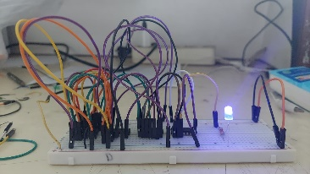
 |  |  |  |  |  |  |  |  | 1 | 1 | 0 | 0 | 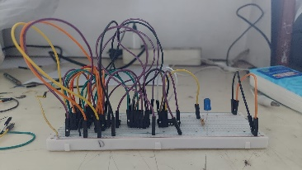
 |  |  |  |  |  |  |  |  | 1 | 1 | 1 | 1 | 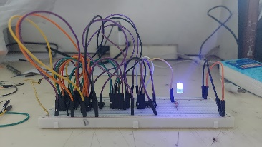
1 | 1 | 0 | 0 | 1 | 1 | 0 | 0 | 1 | 0 | 0 | 0 | 1 | 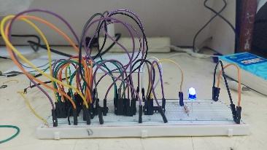
 |  |  |  |  |  |  |  |  | 0 | 0 | 1 | 0 | 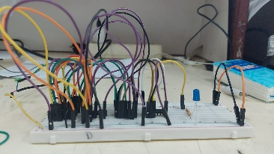
 |  |  |  |  |  |  |  |  | 0 | 1 | 0 | 0 | 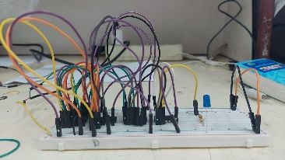
 |  |  |  |  |  |  |  |  | 0 | 1 | 1 | 1 | 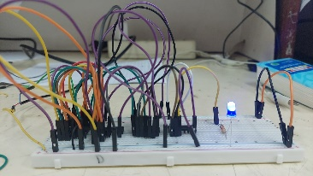
 |  |  |  |  |  |  |  |  | 1 | 0 | 0 | 1 | 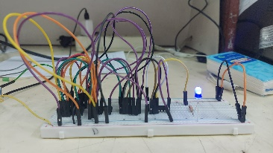
 |  |  |  |  |  |  |  |  | 1 | 0 | 1 | 0 | 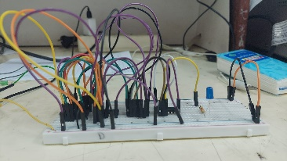
 |  |  |  |  |  |  |  |  | 1 | 1 | 0 | 0 | 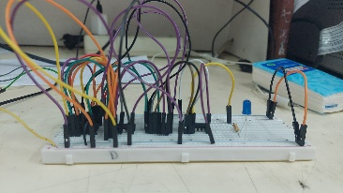
 |  |  |  |  |  |  |  |  | 1 | 1 | 1 | 1 | 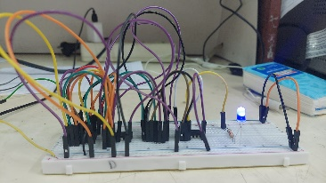

- ANALISIS DATA
- Rangkaian 1
S | I₁ | I_{O} | Y | Y₁ | Y_{O}
0 | 0 | 0 | 0 | 0 | 0
0 | 0 | 1 | 1 | 1 | 0
0 | 1 | 0 | 0 | 0 | 0
0 | 1 | 1 | 1 | 1 | 0
1 | 0 | 0 | 0 | 0 | 0
1 | 0 | 1 | 0 | 0 | 1
1 | 1 | 0 | 1 | 0 | 0
1 | 1 | 1 | 1 | 0 | 1

Pada praktikum kali ini menggunakan IC 7404, 7408 dan 7432. Keluaran atau output pada percobaan kali ini adalah LED, output logika 1 didapatkan ketika LED menyala dan output logika 0 didapatkan ketika LED mati.
- Ketika input 0 0 0, maka Y, Y1, dan Yo memiliki output 0 yaitu LED mati.
- Ketika input 0 0 1, maka Y dan Y1 memiliki output 1 dengan LED menyala, serta Yo memiliki output 0 dengan LED mati.
- Ketika input 0 1 0, maka Y, Y1, dan Yo memiliki output 0 yaitu LED mati.
- Ketika input 0 1 1, maka Y dan Y1 memiliki output 1 dengan LED menyala, serta Yo memiliki output 0 dengan LED mati.
- Ketika input 1 0 0, maka Y, Y1, dan Yo memiliki output 0 yaitu LED mati.
- Ketika input 1 0 1, maka Y dan Y1 memiliki output 0 dengan LED mati, serta Yo memiliki output 1 dengan LED menyala.
- Ketika input 1 1 0, maka Y memiliki output 1 dengan LED menyala, serta Y1, dan Yo memiliki output 0 dengan LED mati.
- Ketika input 1 1 1, maka Y dan Yo memiliki output 1 dengan LED menyala, serta Y1 memiliki output 0 dengan LED mati.

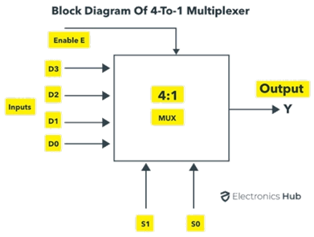
- Rangkaian 2
So | S₁ | D | I_{O} | I₁ | I₂ | I₃ | Y
0 | 0 | 0 | 0 | 1 | 0 | 1 | 0
0 | 1 | 0 | 0 | 1 | 0 | 1 | 1
1 | 0 | 0 | 0 | 1 | 0 | 1 | 0
1 | 1 | 0 | 0 | 1 | 0 | 1 | 1
0 | 0 | 1 | 1 | 0 | 0 | 1 | 1
0 | 1 | 1 | 1 | 0 | 0 | 1 | 0
1 | 0 | 1 | 1 | 0 | 0 | 1 | 0
1 | 1 | 1 | 1 | 0 | 0 | 1 | 1

Pada praktikum kali ini menggunakan IC 7404 dan 74153. Keluaran atau output pada percobaan kali ini adalah LED, output logika 1 didapatkan ketika LED menyala dan output logika 0 didapatkan ketika LED mati.
- Ketika input 0 0 0, maka Y menghasilkan output 0 dengan LED mati.
- Ketika input 0 1 0, maka Y menghasilkan output 1 dengan LED menyala.
- Ketika input 1 0 0, maka Y menghasilkan output 0 dengan LED mati.
- Ketika input 1 1 0, maka Y menghasilkan output 1 dengan LED menyala.
- Ketika input 0 0 1, maka Y menghasilkan output 1 dengan LED menyala.
- Ketika input 0 1 1, maka Y menghasilkan output 0 dengan LED mati.
- Ketika input 1 0 1, maka Y menghasilkan output 0 dengan LED mati.
- Ketika input 1 1 1, maka Y menghasilkan output 1 dengan LED menyala.

- Rangkaian 3
D | D₇ | D₆ | D₅ | D₄ | D₃ | D₂ | D₁ | D₀ | S₂ | S₁ | S₀ | Y
0 | 1 | 0 | 1 | 0 | 0 | 1 | 1 | 0 | 0 | 0 | 0 | 0
 |  |  |  |  |  |  |  |  | 0 | 0 | 1 | 1
 |  |  |  |  |  |  |  |  | 0 | 1 | 0 | 1
 |  |  |  |  |  |  |  |  | 0 | 1 | 1 | 0
 |  |  |  |  |  |  |  |  | 1 | 0 | 0 | 0
 |  |  |  |  |  |  |  |  | 1 | 0 | 1 | 1
 |  |  |  |  |  |  |  |  | 1 | 1 | 0 | 0
 |  |  |  |  |  |  |  |  | 1 | 1 | 1 | 1
1 | 1 | 0 | 0 | 1 | 1 | 0 | 0 | 1 | 0 | 0 | 0 | 1
 |  |  |  |  |  |  |  |  | 0 | 0 | 1 | 0
 |  |  |  |  |  |  |  |  | 0 | 1 | 0 | 0
 |  |  |  |  |  |  |  |  | 0 | 1 | 1 | 1
 |  |  |  |  |  |  |  |  | 1 | 0 | 0 | 1
 |  |  |  |  |  |  |  |  | 1 | 0 | 1 | 0
 |  |  |  |  |  |  |  |  | 1 | 1 | 0 | 0
 |  |  |  |  |  |  |  |  | 1 | 1 | 1 | 1

Pada praktikum kali ini menggunakan IC 74153, 7404, 7408, dan 7432. Keluaran atau output pada percobaan kali ini adalah LED, output logika 1 didapatkan ketika LED menyala dan output logika 0 didapatkan ketika LED mati.
- Ketika input 0 0 0, maka Y menghasilkan output 0 dengan LED mati.
- Ketika input 0 0 1, maka Y menghasilkan output 1 dengan LED menyala.
- Ketik input 0 1 0, maka Y menghasilkan output 1 dengan LED menyala.
- Ketika input 0 1 1, maka Y menghasilkan output 0 dengan LED mati.
- Ketika input 1 0 0, maka Y menghasilkan output 0 dengan LED mati.
- Ketika input 1 0 1, maka Y menghasilkan output 1 dengan LED menyala.
- Ketika input 1 1 0, maka Y menghasilkan output 0 dengan LED mati.
- Ketika input 1 1 1, maka Y menghasilkan output 1 dengan LED menyala.

- KESIMPULAN
Dari percobaan yang telah dilakukan, dapat disimpulkan bahwa :
- Multiplexer atau MUX adalah saklar digital, juga disebut sebagai pemilih data. Ini adalah Rangkaian Logika Kombinasional dengan lebih dari satu jalur input, satu jalur output, dan lebih dari satu jalur pilihan.
- Demultiplexer adalah rangkaian logika kombinasional yang menerima informasi pada jalur input tunggal dan mentransmisikan informasi yang sama melalui salah satu dari 'n' kemungkinan jalur output.
- Terdapat 3 rangkaian yang telah dirangkai, diantaranya rangkaian 2 ke 1 dan 1 ke 2 (2 ke 2), rangkaian 4 ke 1 serta rangkaian 8 ke 1. 3 rangkaian tersebut berhasil dirangkai karena komponen yang memadai.

DAFTAR PUSTAKA

[1] | Muchlas, Buku Ajar Teknik Digital, Yogyakarta, 2020.
[2] | N. Safira, "Pens," Juli 2019. [Online]. Available: https://redaksi.pens.ac.id/2019/07/26/mengenal-multiplexer-demultiplexer-melalui-video-pembelajaran/. [Accessed Mei 2023].
[3] | R. Teja, "ElectronicsHub," April 2021. [Online]. Available: https://www.electronicshub.org/multiplexerandmultiplexing/. [Accessed Mei 2023].
[4] | R. Teja, Electronics Hub, April 2021. [Online]. Available: https://www.electronicshub.org/demultiplexerdemux/. [Accessed Mei 2023].

